Wenn ich König(in) der Schweiz wäre
Wenn ich in der Schweiz das Sagen hätte, würde ich folgende Regeln und Gesetze abschaffen: | 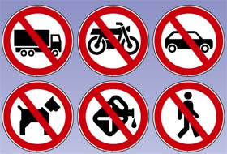

Und diese Regeln/Gesetze würde ich neu einführen:

Du sollst nicht stehlen. |  | Du sollst nicht morden.
Halte den Ruhetag  in Ehren, den siebten Tag der Woche. |  | Du sollst deinen Vater  und deine Mutter ehren.
Du sollst nicht  die Ehe brechen. |  | Du sollst keine anderen Götter neben mir haben.
Du sollst den Namen  des Herrn, deines Gottes, nicht missbrauchen. |  | Du sollst nichts Unwahres über deinen Mitmenschen sagen.
Du sollst nicht versuchen, etwas an dich zu bringen, das deinem Mitmenschen gehört, weder seine Frau noch seine Sklaven oder seine Sklavin, sein Rind oder seinen Esel, noch irgend etwas anderes, das ihm gehört. |  | Du sollst dir kein Gottesbild anfertigen. Mach dir überhaupt kein Abbild von irgend etwas im Himmel, auf der Erde oder im Meer. Wirf dich nicht vor fremden Göttern nieder, und diene ihnen nicht.
Die beiden Tafeln der Zehn Gebote

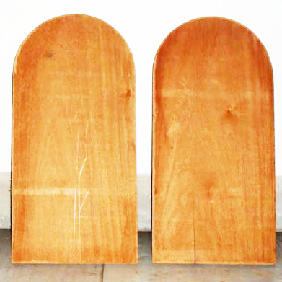

nach………………………………
Gruppe Gebot 1
Erste Frage: Was für Ersatzgötter gibt es auf dieser Welt, wenn ihr so herumschaut?

Zweite Frage:
Gruppe Gebot 5
Erste Frage: Was für Regeln sollten in der Familie gelten?

Zweite Frage:
Gruppe Gebot 8
Erste Frage: Wo habt ihr schon gesehen, wie Menschen die Freiheit oder das Eigentum gestohlen worden ist?

Zweite Frage:
Zusammenfassung der Zehn Gebote
Das wichtigste Gebot der ersten Tafel: 5. Mose 6,4f

Das wichtigste Gebot der zweiten Tafel: 3. Mose 19,18b
Die Toten Hosen: Die Zehn Gebote
Einmal hat Gott der Welt erklärt: Nur ich allein bin der Herr!

Ich dulde keine Götter neben mir,

du sollst immer nur mich verehrn.

Sprich meinen Namen nicht unnütz aus.

Quäl dich sechs Tage, bleib am siebten zu Haus.

Ich schuf den Himmel und die Erde und auch das Meer,

einmal in der Woche dankst du mir dafür.

Ehre deine Eltern, damit du lange lebst

in diesem Land, das der Herr dir gibt.
Du sollst nicht töten, und du sollst nicht stehlen,

und du sollst in der Ehe nicht fremdgehen.

Du sollst nicht lügen und nichts Falsches erzählen,

ein ehrliches, redliches Leben wählen.

Das Haus und die Frau deines Nächsten nicht begehrn

und nichts von dem, was deinem Nächsten gehört.
Wenn ich du wär, lieber Gott,

und wenn du ich wärst, lieber Gott,

glaubst du, ich wäre auch so streng mit dir?

Wenn ich du wär, lieber Gott,

und wenn du ich wärst, lieber Gott,

würdest du die Gebote befolgen, nur wegen mir?
Gott war verzweifelt, als er sich ansah:

Seine Kinder haben jeden Tag neu versagt.

Zur Rettung hat er uns seinen Sohn geschickt,

doch der starb umsonst, denn nichts änderte sich,

und jede Warnung, jede Drohung, die vom Himmel kam,

wurde überhört von den Schafen des Herrn.
Und jeden Tag versagen wir ein weiteres Mal.

